Положение металлов в периодической системе химических элементов Д.И. Мендилеева.
Общие физические свойства металлов
9 класс
Тип урока | Урок усвоения новых знаний.
Цели деятельности учителя | Сформировать представление о металлах, способствовать усвоению материала о положении металлов и Периодической системе химических элементов Д.И. Менделеева; особенностях строения атомов металлов, физических свойствах металлов, основанных их строении, роли металлов жизни человека,
Образовательные результаты | Ментальные карты
Оборудование и материалы | Образцы железа, серы, заготовки ментальных карт, проектор, экран, ПСХЭ
Образовательные ресурсы | Габриелян, О.С. Химия: 9 класс: учебник / О. С. Габриелян, - М.: Просвещение,2021, оборудование и реактивы для проведения ученического эксперимента, раздаточный материал.
Методы и формы обучения | Методы: словесно-наглядно-практические.  Формы: беседа, лабораторная работа, работа с карточками.
Формы контроля | Устный (вопросы), самоконтроль (по образцу), взаимоконтроль.
Основные понятия | Положение металлов в ПСХЭ, щелочные и щёлочноземельные металлы, понятия металлическая кристаллическая решетка, металлическая связь.

Планируемые результаты
Предметные | Метапредметные УУД | Личностные УУД
Научатся: устанавливать зависимость физических свойств металлов от их положения в ПСХЭ.  Получат возможность:  расширить знания о металлах и использовать новые знания в практической деятельности и повседневной жизни. | Регулятивные: составлять план и последовательность действий; вносить коррективы и дополнения в способы своих действий в случае расхождения с эталоном реального действия и его продукта.  Познавательные: осуществлять поиск и выделение необходимой информации; проводить анализ способов решения задачи с точки зрения их рациональности и экономичности.  Коммуникативные: учиться управлять поведением партнёра: убеждать его, контролировать, корректировать  и оценивать действия. | Формировать: ответственное отношение к учению, готовность и способность к саморазвитию самообразованию на основе мотивации к обучению; коммуникативную компетентность в образовательной деятельности.

ОРГАНИЗАЦИОННАЯ СТРУКТУРА УРОКА
Этапы урока.  Время (мин) | Совместная деятельность | Формируемые УУД | Показать достижения результата
1.Мотивационный этап (2 мин)  Цель: подготовка учащихся к включению в учебную деятельность на личностно значимом уровне.  Задачи:  - проверить готовность к уроку;  - создать условия для мотивации учащихся к учебной деятельности, позитивному настрою на урок.  Прием : мозговой штурм  Форма :фронтальная  Время: 2 мин | Учитель приветствует учащихся и просит сесть на место только тех, кто готов к уроку. Учитель включает звук наковальни https://zvukitop.com/skachat-zvuk-nakovalini-v-kuznice/  Как вы думаете о чем пойдет речь сегодня на уроке?  Ученики пытаются ответить. | Самоопределение  Нравственно-этическое оценивание | - полная готовность класса и оборудования к уроку;  - быстрое включение учащихся в деловой ритм;  - кратковременность организационного момента;  - организация внимания всех учащихся.
2. Принятие цели.  Целеполагание.  Цель: создание условий, в результате которых учащиеся самостоятельно выдвигают цель и формулируют задачи урока.  Задачи:  - создать условия для мотивации учебной деятельности учащихся;  - подвести к формулировке цели (темы) и  постановке задач урока (создать условия для самостоятельного целеполагания).  Метод : учебный диалог  Форма : фронтальная  Время: 7 мин | На столах у вас образцы веществ. Определите что это за вещества? (на партах образцы серы и железа) Обучающиеся отвечают. На какие две группы делятся простые вещества. Ответы обучающихся (металлы и неметаллы) К какой группе относятся эти образцы? По каким признакам можно различит эти вещества, кроме цвета? Ученики высказывают предположения.  Почему металлы имеют такие физические свойства? ( проблемный вопрос урока)  Как можно сформулировать тему сегодняшнего урока? Тему урока мы обозначили, прошу сформулировать цель урока.  Какова цель сегодняшнего урока? | Формулирование познавательной цели  Постановка вопросов (инициативное сотрудничество в поиске и сборе информации  Целеполагание (постановка учебной задачи на основе соотнесения того, что уже известно и усвоено учащимися, и того, что ещё неизвестно) | -сформулирована совместно с учащимися цель урока, определены задачи.
3. Выбор способов и действий.  Цель: актуализация опорных знаний учащихся, необходимых для освоения новой темы.  Задачи:  - актуализировать опыт учащихся, подготовить к изучению нового материала;  - зафиксировать затруднения учащихся в  пробном учебном действии;  - определить границы знания и незнания;  - актуализировать опорные знания и изученные способы действий.  Метод: цепочка заметок  5 мин + 4 мин ответы  Форма: парная | Назовите физические свойства вещества. Ученики перечисляют физические свойства веществ: плотность, температура плавления, тепло- и электропроводность и др.  В парах обсудите вопрос : какие физические свойства характерны для металлов?  Через 2 минуты представляют результаты работы и приводят примеры.  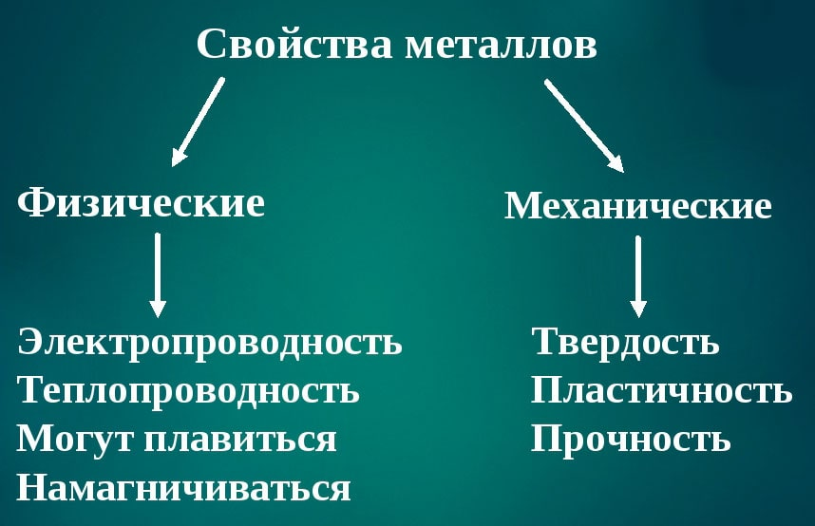 | Поиск и выделение информации.  Выбор оснований и критериев для сравнения, сериации, классификации объектов. | - актуализированы знания и способы действий,  необходимые и достаточные для освоения содержания новой темы;  - выполнено пробное учебное действие, с фиксацией затруднений.
4. Анализ  Цель: организация усвоения учащимися нового знания в результате самостоятельной индивидуальной работы.  Задачи:  - создать условия для освоения учащимися нового материала;  - обеспечить организовать исследовательскую деятельность учащихся в парах.  Метод: составление ментальных карт  Время : 8 мин.  Форма : парная | На этом этапе урока дети работают индивидуально, используя материал учебника и других источников информации. Составляют кластер « Физические свойства металлов»  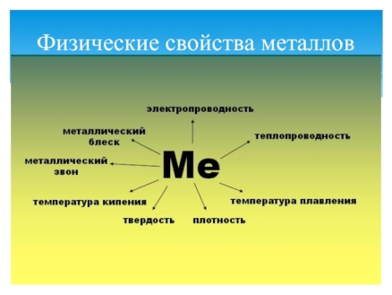  Взаимопроверка ментальных карт. Давайте вернемся к вопросу сегодняшнего урока.  Почему металлы имеют такие физические свойства? ( проблемный вопрос урока) | - подведение под понятие, выведение следствий  - установление причинно- следственных связей  - построение логической цепи рассуждений  - доказательство  - выдвижение гипотез и их обоснование | - организована и методически обеспечена самостоятельная и парная работа учащиеся по усвоению новых знаний.
5. Творческий этап  Цель: установление правильности и осознанности усвоения нового знания, выявление причин ошибок и их исправление.  Задачи:  - организовать фронтальную беседу для решения проблемного вопроса;  - выявить типичные ошибки и провести их коррекцию.  Метод: составление ментальных карт  Время : 8 мин.  Форма : парная | Ученики говорят о том, что свойства зависят от строения вещества.  Прошу найти ответы на вопросы:  - Положение металлов в ПСХЭ Д.И. Менделеева.  - Какая кристаллическая решетка у металлов?  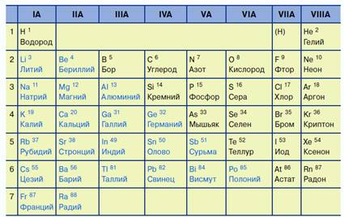  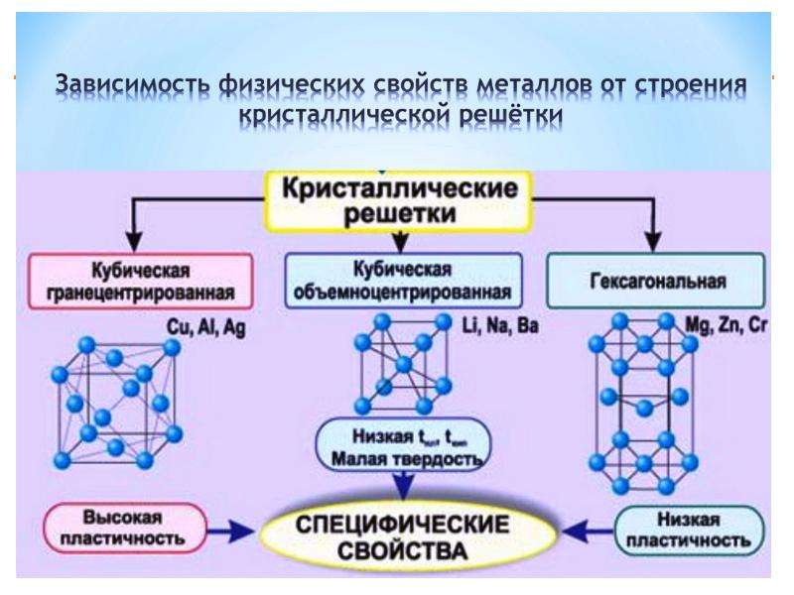 | - выделение и осознание учащимися того, что уже усвоено и что ещё подлежит усвоению, осознание качества и уровня усвоения  - установление причинно- следственных связей  - построение логической цепи рассуждений | организована работа по закреплению материала с помощью проблемного вопроса.
6. Информация о домашнем задании, инструктаж по его выполнению  Цель: обеспечение понимания учащимися цели, содержания способов выполнения домашнего задания.  Задачи:  - закрепить изученный учебный материал;  - сообщить объем и содержание домашнего задания.  Время: 2 мин | Задание обязательное к выполнению всем: п.28 стр.149 № 5 выполнить в тетради.  На «4 и 5» выбрать тему сообщения настр. 149 и подготовить  Для тех кто сдает ОГЭ сайт Гущина Тип 5 10 заданий. | осознание учащимися того, что уже усвоено и что ещё подлежит усвоению, осознание качества и уровня усвоения | - сообщен объем содержание домашнего задания с фиксацией в дневнике;  - произведен разбор по выполнению домашнего задания, указаны трудности, с которыми могут столкнуться учащиеся.
7. Рефлексия (подведение итогов занятия)  Цель: подведение итога урока, организация рефлексии, оценка результатов деятельности учащихся.  Задачи:  - установить соответствие между поставленной целью и результатом урока;  - зафиксировать новое содержание, изученное на уроке;  - организовать рефлексию и самооценку обучающихся.  Время: 4 мин  Метод: «Благодарю»  Форма : индивидуальная | В конце урока учитель предлагает каждому ученику выбрать только одного из ребят, кому хочется сказать спасибо за сотрудничество и пояснить, в чем именно это сотрудничество проявилось. Учителя из числа выбираемых следует исключить. Благодарственное слово педагога является завершающим. | Оценка (выделение и осознание учащимися того, что уже усвоено и что ещё подлежит усвоению, осознание качества и уровня усвоения) | - подведен итог урока;  - проведена рефлексия учебной деятельности в конце или в течение всего урока;  - использованы приёмы рефлексии;  - проведен анализ достижения цели урока;  - получена достоверная информация о достижении учащимися планируемых результатов.

